07.10.22.

6-А

Історія

вч. Рзаєва Н.О.

**Тема: Держава і суспільство в Давньому Єгипті.**

**Мета уроку**: ознайомити учнів з процесом утворення та розвитку держави у Давньому Єгипті; формувати уявлення про причини об’єднання Єгипту, значення культу фараона; розвивати навички критичного мислення; виховувати толерантне ставлення до думки однолітків, повагу до світових культурних надбань.

1. **Перегляньте відео:** [**https://youtu.be/Z5nmoc3DV4g**](https://youtu.be/Z5nmoc3DV4g)
2. **Опрацюйте опорний конспект:**

Все життя єгиптян, як ви вже знаєте, пов’язане з р. Ніл, з його повенями, жарким та сухим кліматом, а тому жителі повинні були об’єднувати свої зусилля.

Родові общини швидко перетворювалися у сусідські рільничі общини – **номи.**

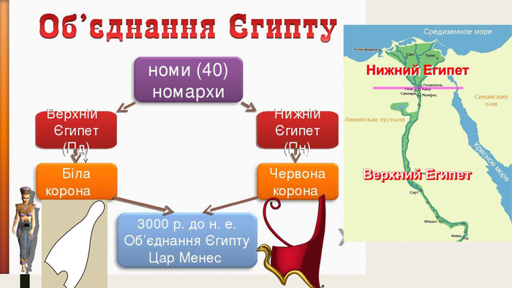Весь Єгипет складався з номів, їх близько 40. На чолі ному стояв **номарх** (намісник царя). Кожний ном мав власну територію, пов’язану з системою іригаційних споруд (канали, дамби, шадуфи). Між ними постійно точилися війни, в результаті яких більші номи завойовували слабших. Конфлікти виникали і на релігійному ґрунті. (один ном воював з іншим, тому що одні їли рибу, яку інші вважали священною). Наприкінці ІV тис. до н.е. утворилися дві сильні держави Південний (Верхній) та Північний ( Нижній).

**Близько 3 000 р. до н.е**. Південний Єгипет (символ лотоса) на чолі з **царем Міною** підкорив Північний Єгипет (символ папірус) і створив єдину сильну державу **зі столицею в Мемфісі.**

Держава – це спосіб організації суспільства, який створений для підтримки внутрішнього порядку, захисту від зовнішніх ворогів, забезпечення панування однієї групи населення над іншими.

У Єгипті з’являються надлишки продуктів, які накопичувалися в руках знаті, виникає майнова нерівність. Так, багаті підкорюють простих селян і ремісників. Виникають панівні та пригноблені верстви в суспільстві. Саме держава, в чиїх руках була сила, захищала панівні верстви.

Лише за наявності трьох складових (територія + податки + постійне військо) можна вважати, що держава склалася.

Уся влада в Єгипті належала цареві – **фараону.** У країні було багато чиновників, які стежили за сплатою податків. Це і писарі, і наглядачі, скарбники, збирачі податків. Регулярно проводився перепис населення, за цю роботу відповідали писарі.

Фараон мав необмежену владу. Вона передавалася йому в спадок по жіночій лінії. Єгиптяни не називали вголос своїх царів, тому говорили «Пер-О», що означало «великий дім». Звідси виникло слово фараон, яке вимовляли греки. Піддані з’являючись перед царем падали «на животи свої» і цілували землю під його ногами. Він вважався сином Бога Сонця Амона-Ра на Землі, він був найбільшим власником, верховним суддею, жерцем, головнокомандувачем.

Фараон правив в інтересах знаті та жерців. Другою людиною після фараона вважався **чаті** - це головний суддя та управляючий господарством країни. (Це колишній чаклун племені, який ходив в шкурі пантери та обвішаний амулетами)

В епоху Стародавнього царства почалося будівництво пірамід – велетенські царські гробниці,які підкреслювали велич правителя. Першою була піраміда Джосера, найбільшими вважаються Хеопса, Хефрена та Міккеріна.

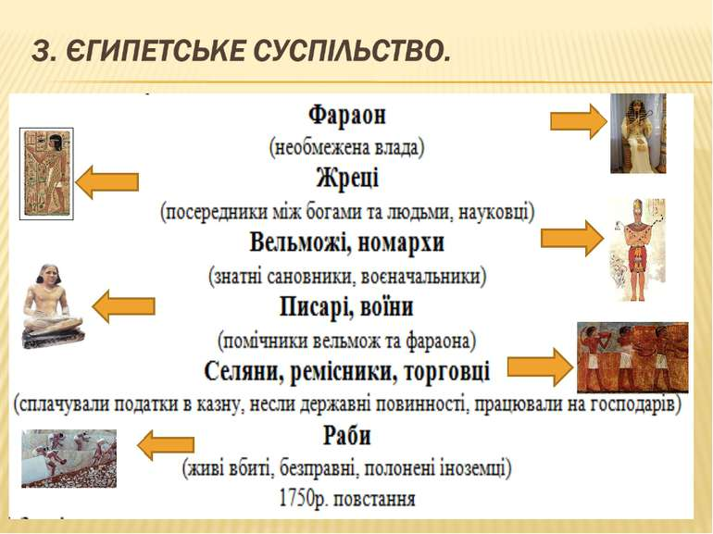

1. **Домашнє завдання:** прочитати пар.11.

В зошиті побудуйте соціальну піраміду давньоєгипетського суспільства.

Запишіть права і обов'язки кожної верстви суспільства.

**Завдання надсилайте на освітню платформу Human,**

**вайбер 097-880-70-81, або на ел. адресу** [**nataliarzaeva5@gmail.com**](mailto:nataliarzaeva5@gmail.com)